Občanská výchova – ÚKOLY NA 14 DNÍ do 30.5. – ZASLAT VYPRACOVÁNÍ NA MAIL.
Téma: STÁTNÍ SYMBOLY
Uč. str. 64 – 67
https://www.youtube.com/watch?v=l37UJ0Da3hY – O Bruncvíkovi (po 4,15 minutu)

https://www.youtube.com/watch?v=xWY4AC2x7uQ - V tomto videu k vám mluví pan učitel a zadává
vám úkoly, splňte je do sešitu (vlajku kreslete a ostatní symboly si nalepte nebo jen vypište).
Ke každému symboly si z učebnice opište základní informace.
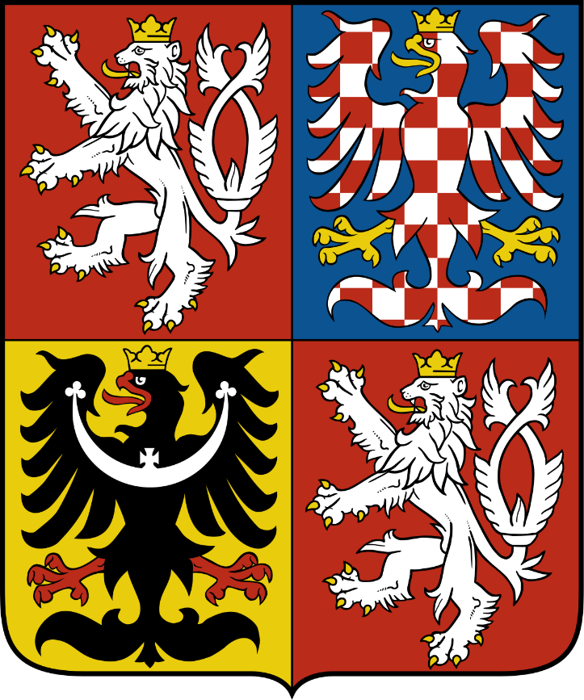
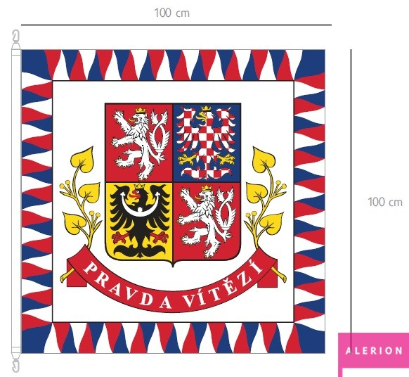
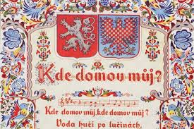
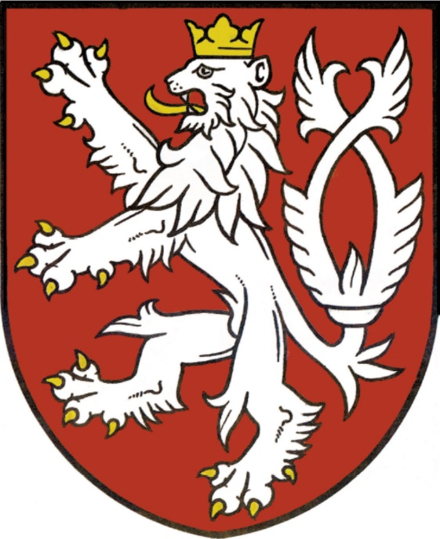

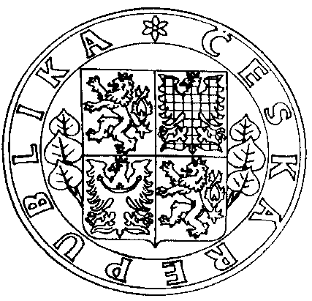
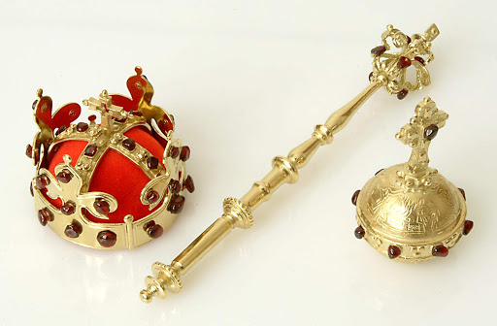

Kdo nezná hymnu, tak si ji pustí.

ÚKOLY K VYPRACOVÁNÍ A ODESLÁNÍ:
1. Nakresli trikoloru – obsahuje státní barvy.
2. Vysvětli, co znamená „úmyslné pohanění vlajky“.
3. Vysvětli, co znamená „vlajka napůl žerdi“.
4. Kdy vlaje standarta nad Pražským hradem?
5. Kdy poprvé zazněla píseň Kde domov můj?
6. Kdo je autorem textu a kdo je autorem hudby písně Kde domov můj?
7. Jak se máš chovat, když hraje hymna?
8. Vypátrej, kdo má klíče od korunovačních klenotů?
9. Jaký je náš státní strom?

